<https://laravel.com/docs/5.2/requests#files>

2. Modifying our create view for file input

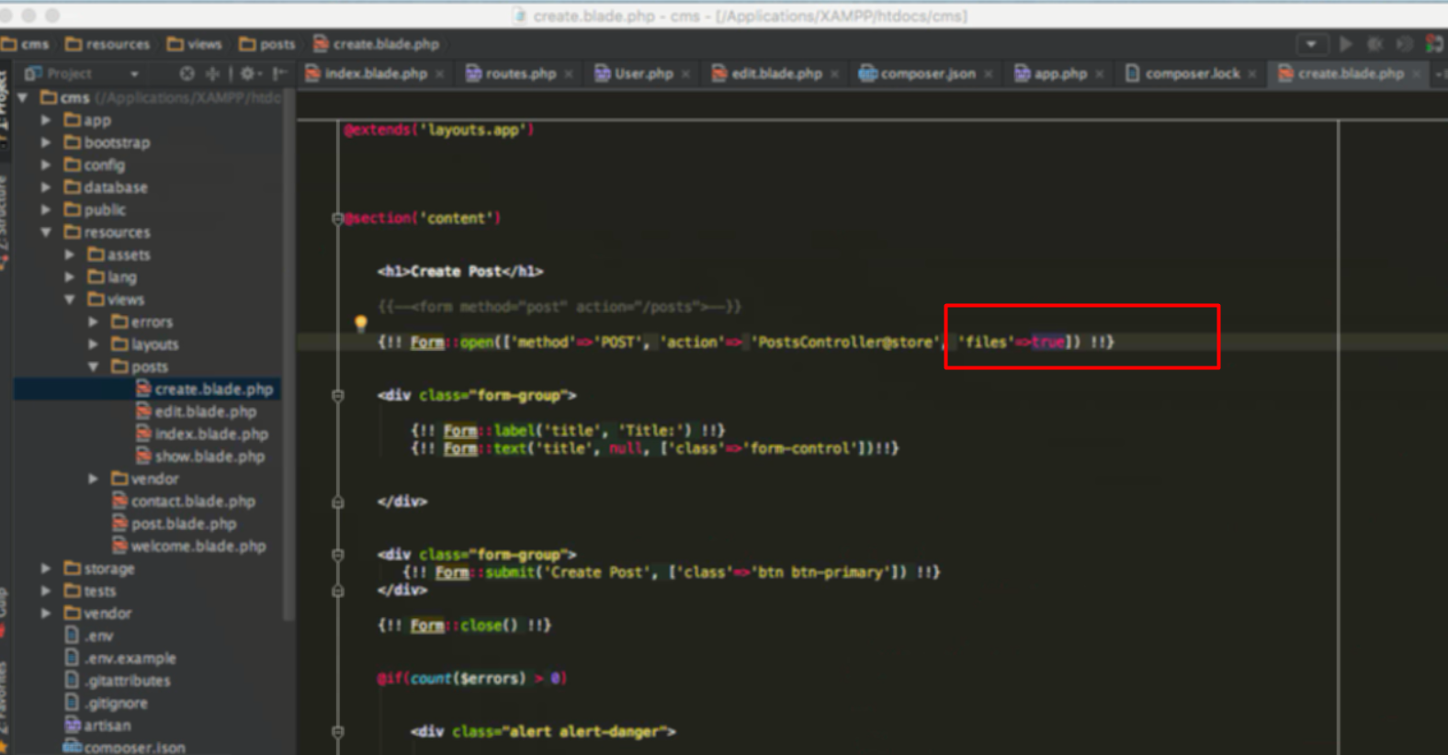

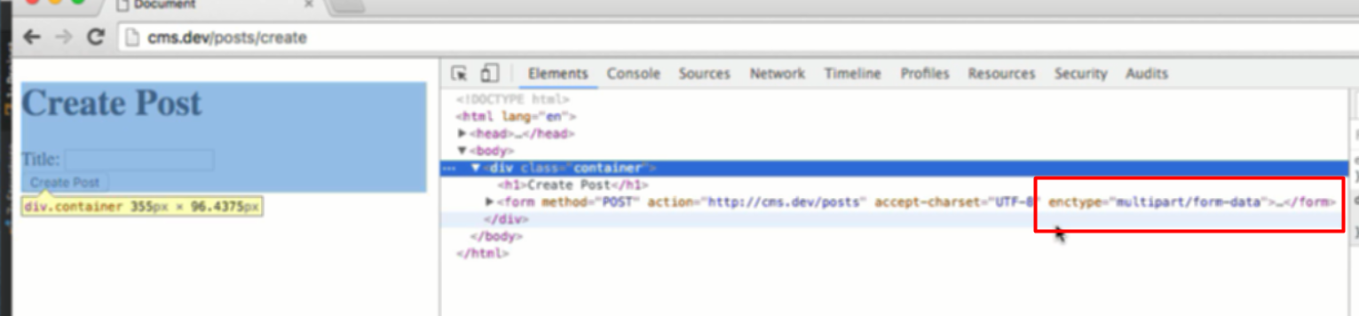

Là ntn để cho phép truyền dữ liệu file

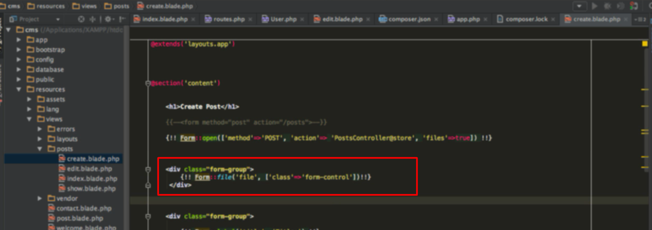

Thêm trường input file vào

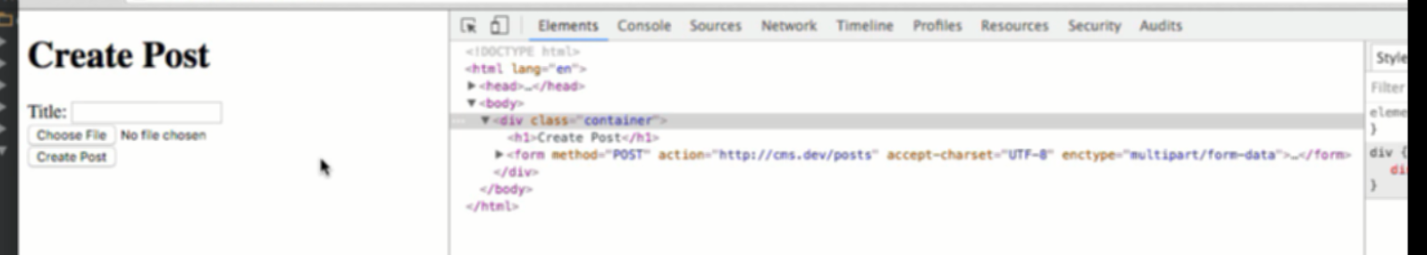

3. Retrieving file data



File sẽ được trả về như sau

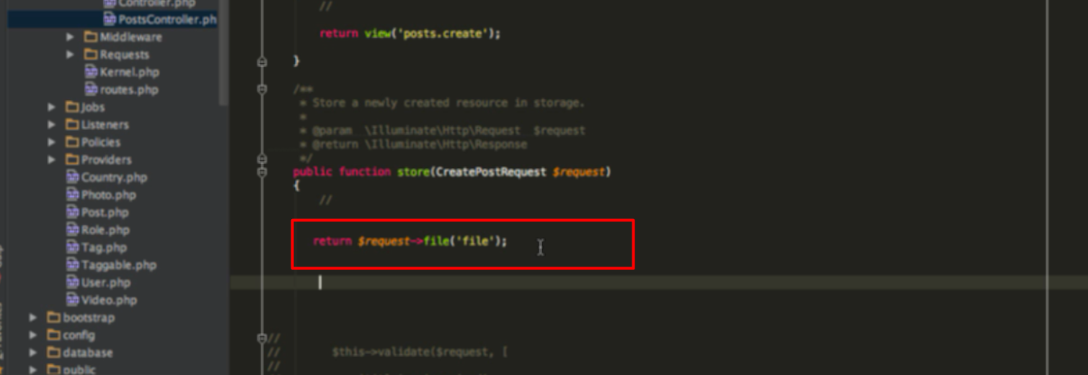

Trong controler

String file ở đây chính là tên của file lúc này đặt

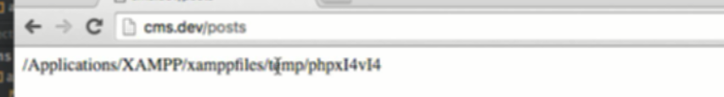

Như vậy hàm trên sẽ trả về path của cái file

Cái / ở cuối sẽ luôn thay đổi -> cái này là name mới tạo

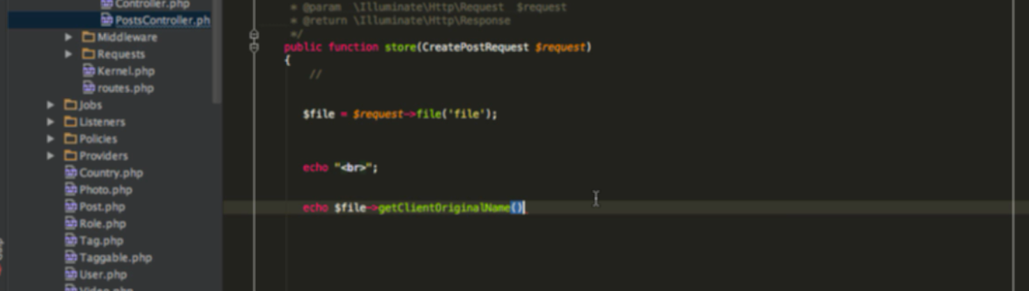

Nếu muốn lấy cái name orginal

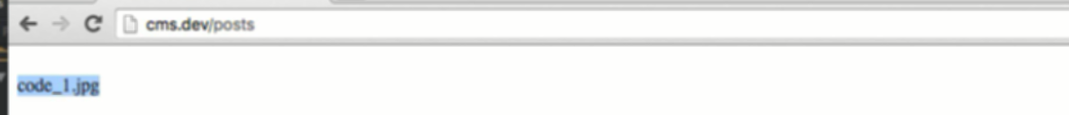

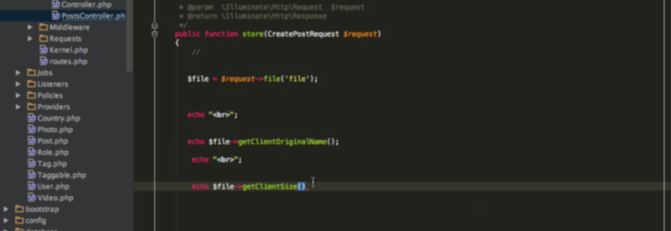

Có thể xem size ,…



Tạo migration để thêm collum mới chứa path của file

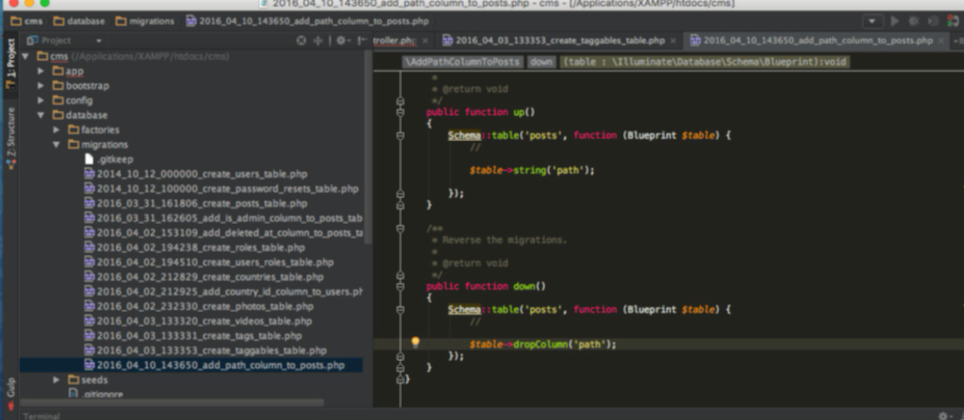

Thêm cột chứ path, path chưa name của image



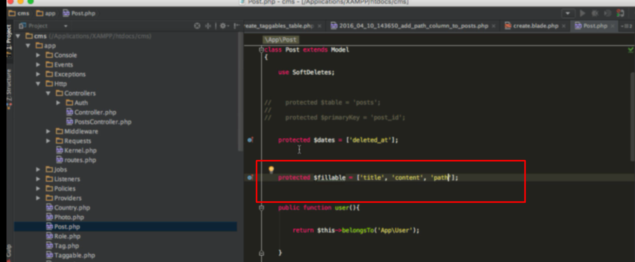

Đưa path vào massasignment

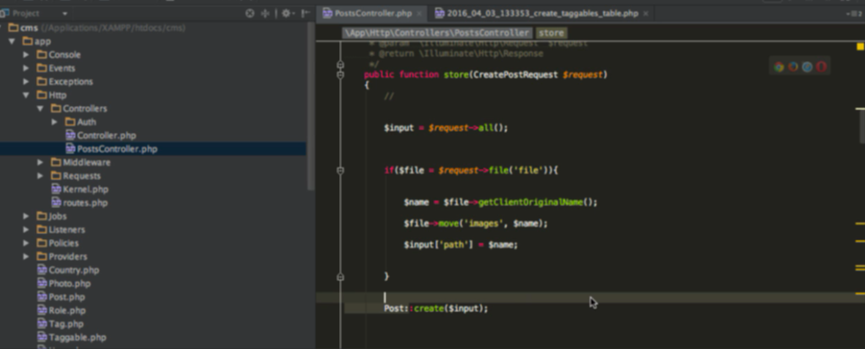

Lấy input từ request

Gán biến file đồng thời kiểm tra xem file có tồn tại hay ko

Lấy tên file

Di chuyển file vào thư mục public/images nếu chưa có thư mục images thì nó tự tạo

Thay đổi trường path trỏ tới name để path lưu name

Lưu vào db

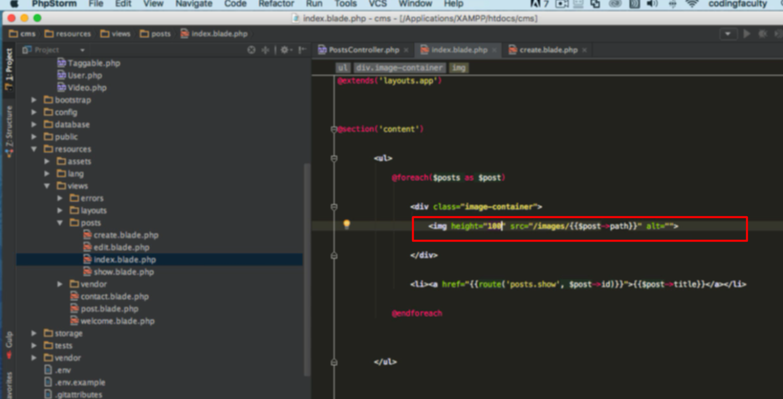

Link sẽ tính thừ thư mục public

Post đã được truyền tới view này qua controler

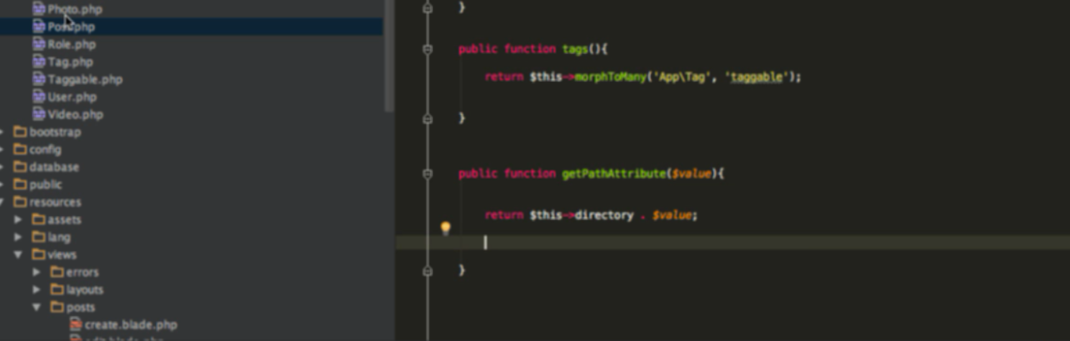



Dùng accessor để đưa luôn path đầy đủ vào path

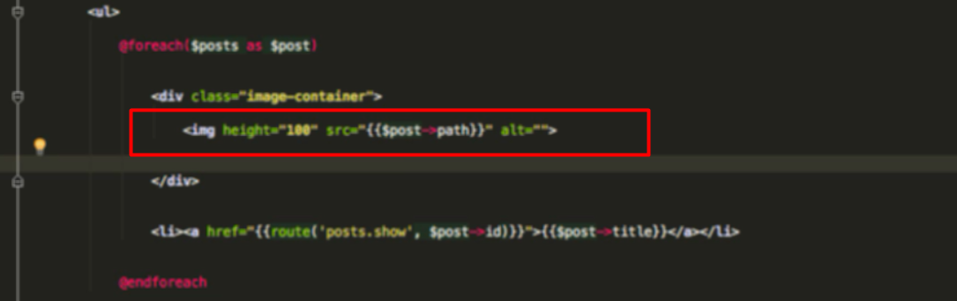

Khi đó chỉ cần trỏ tới path